ระบบสำหรับผู้ดูแลระบบ(Helpdesk Admin System)

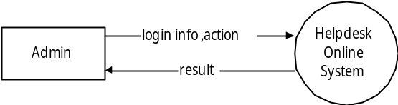การออกแบบระบบด้วยดาต้าโฟลว์

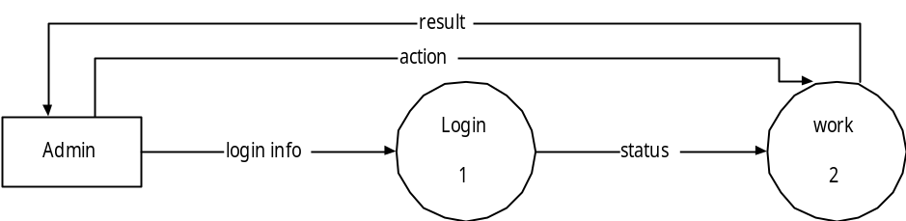รูปที่ 3-41 แสดงแผนภาพคอนเท็กซ์ของระบบสำหรับผู้ดดูแลระบบ

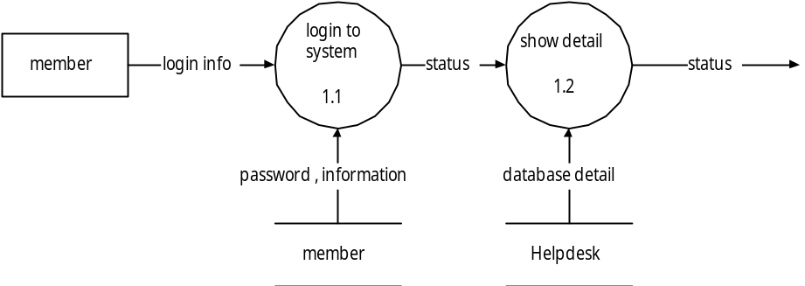รูปที่ 3-42 แสดงดาต้าโฟลว์ ในระดับที่ 1 ของระบบสำหรับผู้ดดูแลระบบ

รูปที่ 3-43 แสดงรายละเอียดในการทำงานของโพรเซส login (level 2)

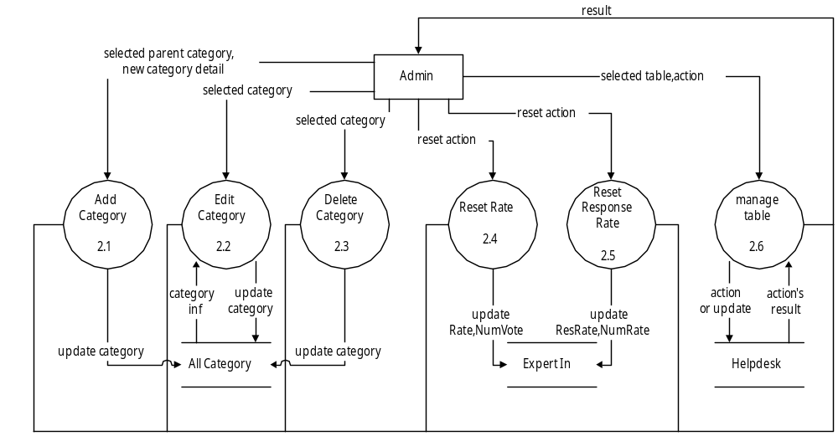รูปที่ 3-44 แสดงรายละเอียดในการทำงานของโพรเซส work (level 2)

Data dictionary

process login
----------------------------------------------------------------------------------------------------------------------------
Name : login to system
Type : process
Input : login info
Output : status
Description : ทำการตรวจสอบการเข้าระบบของAdmin เช่น ตรวจสอบ login name , password ,status
----------------------------------------------------------------------------------------------------------------------------
Name : show Deatil
Type : process
Input : status
Output : status
Description : เป็นการนำข้อมูลทั้งหมดเกี่ยวกับฐานข้อมูลมาแสดง เช่น ตาราง , จำนวนเรคคอร์ด
----------------------------------------------------------------------------------------------------------------------------
Name : Login info
Type : ข้อมูล
Description : เป็นข้อมูลที่มีความสำคัญในการ login เข้าสู่ระบบ ประกอบด้วย login name , password
----------------------------------------------------------------------------------------------------------------------------
Name : database detail
Type : ข้อมูล
Description : เป็นข้อมูลทั้งหมดเกี่ยวกับฐานข้อมูล
----------------------------------------------------------------------------------------------------------------------------
Name : status
Type : ข้อมูล
Description : เป็นข้อมูลที่ใช้แสดงว่าเป็นผู้ดูแลระบบ
----------------------------------------------------------------------------------------------------------------------------
Name : member
Type : ฐานข้อมูล
Description : เป็นฐานข้อมูลที่เก็บข้อมูลต่างๆของสมาชิกหรือผู้เชี่ยวชาญเช่น login name , password , first name , last name , detail , memberstatus ฯลฯ
----------------------------------------------------------------------------------------------------------------------------
Name : Helpdesk
Type : ฐานข้อมูล
Description : เป็นฐานข้อมูลทั้งหมดของระบบ Helpdesk Online
----------------------------------------------------------------------------------------------------------------------------

Process work
----------------------------------------------------------------------------------------------------------------------------
Name : Add Category
Type : process
Input : selected parent category, new category detail
Output : result
Description : เป็นการเพิ่ม ประเภทของคำถาม
----------------------------------------------------------------------------------------------------------------------------
Name : Edit Category
Type : process
Input : selected category
Output : result
Description : เป็นการแก้ไขประเภทของคำถาม
----------------------------------------------------------------------------------------------------------------------------
Name : Delete Category
Type : process
Input : selected category
Output : result
Description : เป็นการลบ ประเภทของคำถาม
----------------------------------------------------------------------------------------------------------------------------
Name : Reset Rate
Type : process
Input : reset action
Output : result
Description : เป็นการแก้ไขให้คะแนนที่ได้จากผู้ที่ได้รับคำตอบและจำนวนการให้คะแนนมีค่าเป็น 0
----------------------------------------------------------------------------------------------------------------------------
Name : Reset Response Rate
Type : process
Input : reset action
Output : result
Description : ป็นการแก้ไขให้คะแนนที่ได้จากการตอบคำถามเร็วและจำนวนการให้คะแนนมีค่าเป็น0
----------------------------------------------------------------------------------------------------------------------------
Name : Manage Table
Type : process
Input : selected table , action
Output : result
Description : เป็นการจัดการทั่วไปเกี่ยวกับตารางในฐานข้อมูล เช่น แสดงข้อมูลทั้งหมด , เพิ่มข้อมูล , เพิ่มคอลัมน์ , ลบตาราง , ลบข้อมูลทั้งหมดในตาราง , ดูข้อมูลของตาราง
----------------------------------------------------------------------------------------------------------------------------
Name : selected parent category, new category detail
Type : ข้อมูล
Description : เป็นข้อมูลที่ใช้ในการเพิ่มประเภทของคำถาม เช่น parentID , Category’s Name
----------------------------------------------------------------------------------------------------------------------------
Name : selected category
Type : ข้อมูล
Description : เป็นข้อมูลที่ใช้ในการแก้ไขหรือลบประเภทของคำถาม เช่น CatID
----------------------------------------------------------------------------------------------------------------------------
Name : reset action
Type : ข้อมูล
Description : เป็นคำสั่งในการ reset คะแนนสะสมและจำนวนครั้งในการให้คะแนน
----------------------------------------------------------------------------------------------------------------------------
Name : selected table , action
Type : ข้อมูล
Description : เป็นข้อมูลและคำสั่งในจัดการตาราง เช่น selectall , insert , view properties , add new field , empty table , drop table
----------------------------------------------------------------------------------------------------------------------------
Name : result
Type : ข้อมูล
Description : เป็นข้อมูลแสดงผลการทำงาน
----------------------------------------------------------------------------------------------------------------------------
Name : update category
Type : ข้อมูล
Description : เป็นข้อมูลหรือคำสั่งที่ใช้ในการแก้ไขข้อมูลเกี่ยวกับ ประเภทของคำถาม
----------------------------------------------------------------------------------------------------------------------------
Name : category inf
Type : ข้อมูล
Description : เป็นข้อมูลทั่วไปเกี่ยวกับ ประเภทของคำถาม
----------------------------------------------------------------------------------------------------------------------------
Name : update Rate, NumVote
Type : ข้อมูล
Description : เป็นข้อมูลหรือคำสั่งที่ใช้ในการแก้ไขข้อมูลเกี่ยวกับคะแนนสะสมที่ได้จากการให้คะแนนของผู้ที่ได้รับคำตอบ
----------------------------------------------------------------------------------------------------------------------------
Name : update ResRate, NumRate
Type : ข้อมูล
Description : เป็นข้อมูลหรือคำสั่งที่ใช้ในการแก้ไขข้อมูลเกี่ยวกับคะแนนสะสมที่ได้จากการตอบคำถามได้รวดเร็ว
----------------------------------------------------------------------------------------------------------------------------
Name : action or update
Type : ข้อมูล
Description : เป็นข้อมูลหรือคำสั่งที่ใช้ในการแก้ไขข้อมูลของตาราง
----------------------------------------------------------------------------------------------------------------------------
Name : action’s result
Type : ข้อมูล
Description : เป็นข้อมูลของตารางนั้นๆ
----------------------------------------------------------------------------------------------------------------------------
Name : All Category
Type : ฐานข้อมูล
Description : เป็นฐานข้อมูลทั้งหมดที่เกี่ยวกับประเภทของคำถาม
----------------------------------------------------------------------------------------------------------------------------
Name : Expert In
Type : ฐานข้อมูล
Description : เป็นฐานข้อมูลที่เก็บรายละเอียดเกี่ยวกับประเภทที่ผู้เชี่ยวชาญแต่ละคนถนัด
----------------------------------------------------------------------------------------------------------------------------
Name : Helpdesk
Type : ฐานข้อมูล
Description : เป็นฐานข้อมูลทั้งหมดของระบบ Helpdesk Online
----------------------------------------------------------------------------------------------------------------------------

ฟังก์ชั่นต่างๆในการทำงานของระบบ

ฟังก์ชั่นการล๊อกอิน
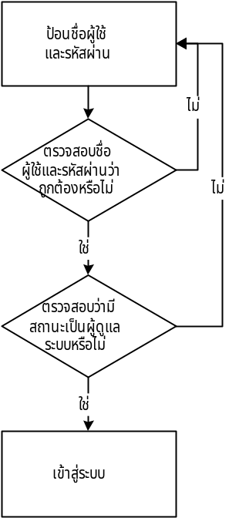 ระบบผู้เชชี่ยวชาญนี้สามารถใช้ได้เฉพาะผู้ดูและระบบเท่านั้นจึงต้องมีการกำหนดการล๊อกอินโดยผู้ดูแลระบบจะมีสถานะเก็บไว้ในฐานข้อมูลต่างจากผู้เชี่ยวชาญหรือสมาชิกทั่วไป ซึ่งการล๊อกอินทำได้โดยการป้อนชื่อผู้ใช้และรหัสผ่านจากนั้นระบบจะทำการตรวจสอบว่ารหัสผ่านถูกต้องตรงตามความเป็นจริงหรือไม่และสถานะของผู้ใช้นั้นเป็นผู้ดูและระบบหรือไม่ ถ้าเป็นจริงจึงจะอนุญาติให้เข้าใช้ระบบได้

รูปที่ 3-45 แสดงโฟลว์ชาร์ตของฟังก์ชั่นการล๊อกอิน

ฟังก์ชั่นการเปลี่ยนรหัสผ่านสำหรับผู้ดูแลระบบ
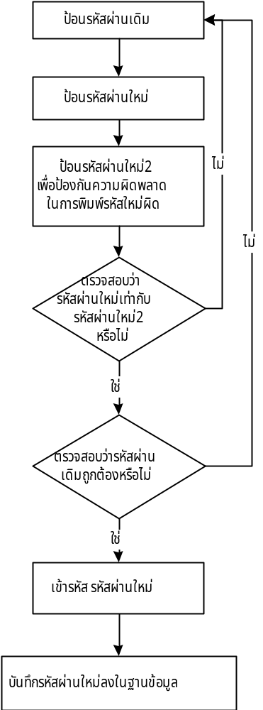 ฟังก์ชั่นนี้เป็นฟังก์ชั่นที่อำนวยความสะดวกในการเปลี่ยนรหัสผ่านแก่ผู้ดูและระบบ เนื่องจากผู้ดูแลระบบต้องทำการเปลี่ยนรหัสผ่านอย่างสม่ำเสมอเพื่อเป็นการป้องกันการจารกรรมข้อมูลวิธีหนึ่ง โดยสามารถเปลี่ยนแปลงรหัสผ่าน ผ่านเว็บไซต์ได้โดยตรงหลังจากล๊อกอินแล้ว

รูปที่ 3-46 แสดงโฟลว์ชาร์ตของฟังก์ชั่นการเปลี่ยนรหัสผ่านสำหรับผู้ดูแลระบบ

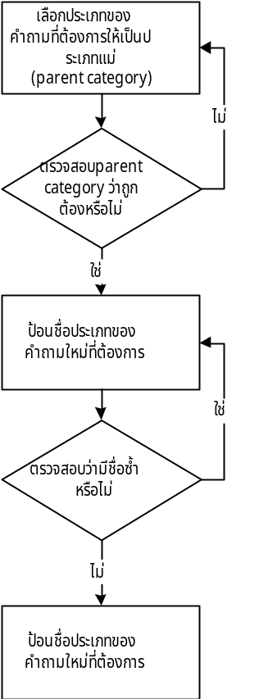ฟังก์ชั่นการเพิ่มประเภทของคำถาม
เป็นฟังก์ชั้นที่ใช้ในการเพิ่มเติมประเภทของคำถามเพื่อรองรับความต้องการในอนาคต โดยการเลือกประเภทของคำถามแม่(Parent Category) จากนั้นทำการป้อนชื่อของประเภทใหม่ที่ต้องการ เมื่อระบบตรวจสอบแล้วว่าถูกต้องก็จะทำการบันทึกลงฐานข้อมูล

รูปที่ 3-47 แสดงโฟลว์ชาร์ตของฟังก์ชั่นการเพิ่มประเภทของคำถาม

ฟังก์ชั่นการลบประเภทของคำถาม
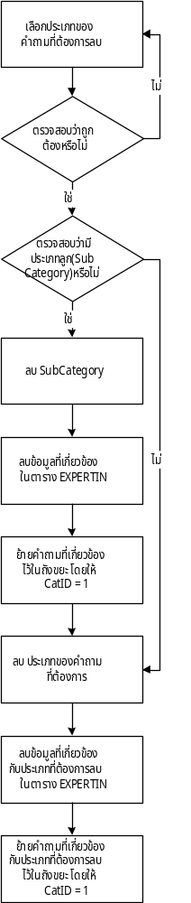 เป็นฟังก์ชั้นที่ใช้ในการลบประเภทของคำถามเพื่อความเหมาะสมโดยการเลือกประเภทของคำถามที่ต้องการ จากนั้นระบบจะทำการลบข้อมูลที่เกี่ยวข้องให้โดยอัตโนมัติ
รูปที่ 3-48 แสดงโฟลว์ชาร์ตของฟังก์ชั่นการลดประเภทของคำถาม

ฟังก์ชั่นการแก้ไขประเภทของคำถาม
เป็นฟังก์ชั้นที่ใช้ในการแก้ไขประเภทของคำถามโดยอาจเป็นการแก้ไขชื่อ หรือย้ายประเภทแม่สังกัดอยู่ ทำได้โดยการเลือกประเภทของคำถามที่ต้องการ จากนั้นทำการแก้ไขข้อมูลเพื่อทำการบันทึกลงฐานข้อมูล
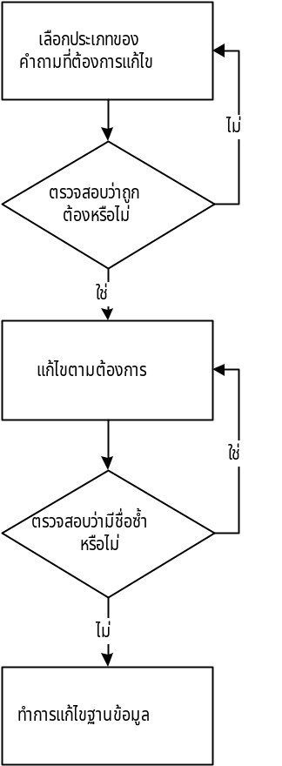
รูปที่ 3-49 แสดงโฟลว์ชาร์ตของฟังก์ชั่นการแก้ไขประเภทของคำถาม

ฟังก์ชั่นการรีเซ็ตคะแนนสะสมที่ได้จากการให้คะแนนจากผู้ได้รับคำถามแก่ผู้เชี่ยวชาญ
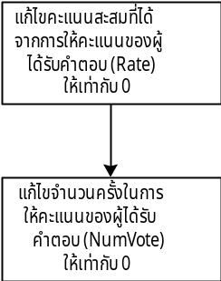 การรีเซ็ตคะแนนทำโดยการแก้ไขค่าคะแนนสะสมทั้งหมดที่มาจากผู้ที่ได้รับหรืออ่านคำถามทำการให้คะแนน และจำนวนครั้งที่ได้รับการให้คะแนน ให้มีค่าเป็น 0

รูปที่ 3-50 แสดงโฟลว์ชาร์ตของฟังก์ชั่นการรีเซ็ตคะแนนสะสมที่ได้จากการให้คะแนนจากผู้ได้รับคำถาม

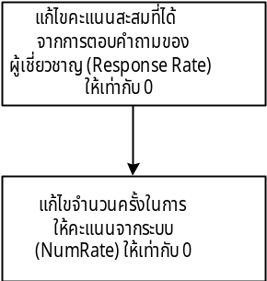ฟังก์ชั่นการรีเซ็ตคะแนนสะสมที่ได้จากการให้คะแนนจากระบบกรณีผู้เชี่ยวชาญตอบคำถามได้เร็ว
การรีเซ็ตคะแนนทำโดยการแก้ไขค่าคะแนนทั้งหมดที่มาจากการตอบคำถามเร็ว และจำนวนครั้งที่ได้รับการให้คะแนน ให้มีค่าเป็น 0

รูปที่ 3-51 แสดงโฟลว์ชาร์ตของฟังก์ชั่นการรีเซ็ตคะแนนสะสมที่ได้จากระบบกรณีตอบคำถามได้เร็ว

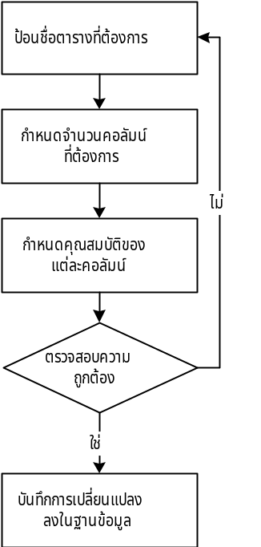ฟังก์ชั่นการสร้างตารางใหม่
เป็นฟังก์ชั้นที่ใช้ในการเพิ่มตารางเพื่อรองรับความต้องการในอนาคต โดยการป้อนชื่อและจำนวนคอลัมน์ที่ต้องการของตารางใหม่ที่ต้องการ เมื่อระบบตรวจสอบแล้วก็จะให้ทำการกำหนดคุณสมบัติต่างๆของแต่ละคอลัมน์ จากนั้นทำการบันทึกลงฐานข้อมูล
รูปที่ 3-52 แสดงโฟลว์ชาร์ตของฟังก์ชั่นการสร้างตารางใหม่

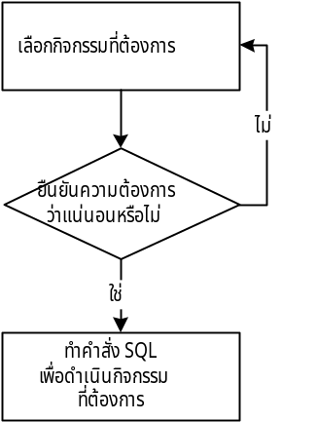ฟังก์ชั่นจัดการฐานข้อมูลทั่วไป
เป็นการจัดการอื่นๆเกี่ยวกับฐานข้อมูล เช่น กำหนดคีย์หลัก (Primary Key), เพิ่ม-ลบข้อมูล

รูปที่ 3-53 แสดงโฟลว์ชาร์ตของฟังก์ชั่นจัดการฐานข้อมูลทั่วไป

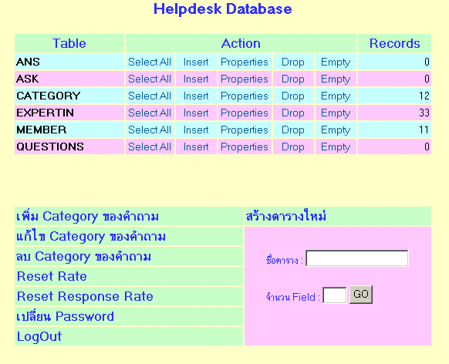
การใช้งานระบบ

รูปที่ 3-54 หน้าจอหลักในการทำงานของระบบ

การล๊อกอินเข้าใช้ระบบ
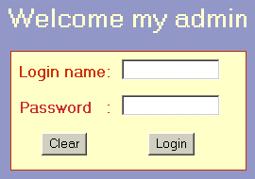
ผู้ดูแลระบบทำการป้อนชื่อผู้ใช้และรหัสผ่านเพื่อตรวจสอบสิทธิในการเข้าใช้ระบบ

รูปที่ 3-55 หน้าจอการล๊อกอินเข้าใช้ระบบ

การเปลี่ยนรหัสผ่านสำหรับผู้ดูแลระบบ
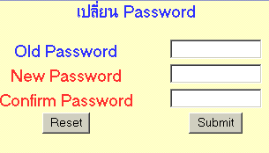
ผู้ดูแลระบบต้องทำการเปลี่ยนรหัสผ่านได้โดยการป้อนรหัสผ่านเดิม, รหัสผ่านใหม่
รูปที่ 3-56 หน้าจอการเปลี่ยนรหัสผ่านสำหรับผู้ดูแลระบบ

การเพิ่มประเภทของคำถาม
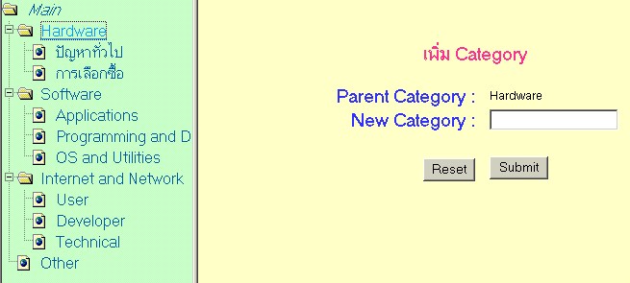
ผู้ดูแลระบบสามารถเพิ่มประเภทของคำถามที่ต้องการได้ โดยการเลือกประเภทของคำถามแม่ (Parent Category) ที่ต้องการให้ประเภทคำถามใหม่นี้อยู่ภายใน
รูปที่ 3-57 หน้าจอการเพิ่มประเภทของคำถามใหม่

การลบประเภทของคำถาม
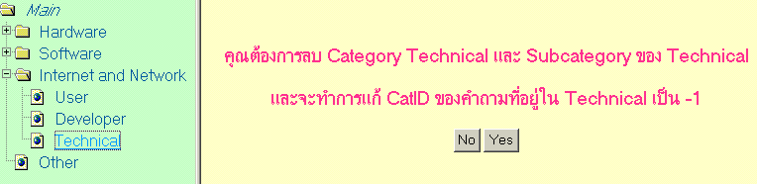
ผู้ดูแลระบบสามารถลบประเภทของคำถามที่ไม่ต้องการได้โดยการเลือกประเภทของคำถามนั้น ซึ่งระบบจะทำการลบข้อมูลที่เกี่ยวข้องด้วยเช่น ลบประเภทของคำถามลูก(Subcategory) ที่อยู่ภายในประเภทคำถามนั้น และรายการของผู้เชี่ยวชาญที่ถนัดในประเภทนั้นๆ และทำการย้ายคำถามที่เคยถามเกี่ยวกับประเภทของคำถามนั้นให้มีหมายเลขประเภทของคำถามเป็น –1
รูปที่ 3-58 หน้าจอการลบระเภทของคำถาม

การแก้ไขประเภทของคำถาม
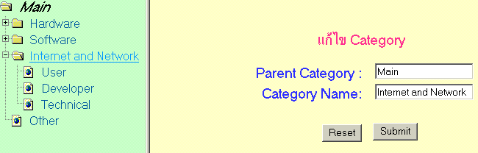
ผู้ดูแลระบบสามารถแก้ไขประเภทของคำถามได้ไม่ว่าจะเป็นการเปลี่ยนชื่อหรือการย้ายไปอยู่ในประเภทแม่อื่น โดยการเลือกและแก้ไขประเภทของคำถามที่ต้องการ

รูปที่ 3-59 หน้าจอการแก้ไขประเภทของคำถาม

การรีเซ็ตคะแนนที่ได้จากผู้อ่านคำถาม-คำตอบและจากระบบเมื่อตอบคำถามเร็ว
ผู้ดูและระบบสามารทำการรีเซ็ตคะแนนททั้งสองประเภทได้จากหน้าหลักของระบบ

การสร้างตารางใหม่ในฐานข้อมูล
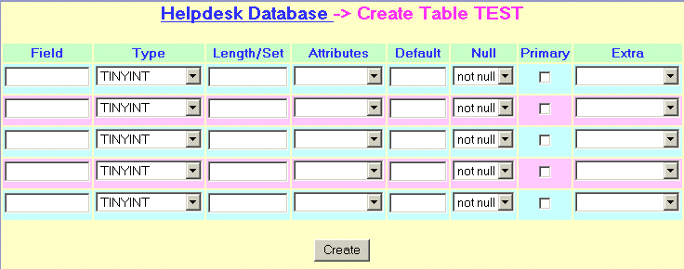
ผู้ดูและระบบสามารถสร้างตารางใหม่ในฐานข้อมูลได้โดยการป้อนชื่อตารางและจำนวนคอลัมน์ที่ต้องการในหน้าหลักของระบบ จากนั้นทำการกำหนดคุณสมบัติต่างๆของแต่ละคอลัมน์
รูปที่ 3-60 หน้าจอการกำหนดคุณสมบัติต่างๆ ของแต่ละคอลัมน์

การจัดการทั่วไปกับฐานข้อมูล
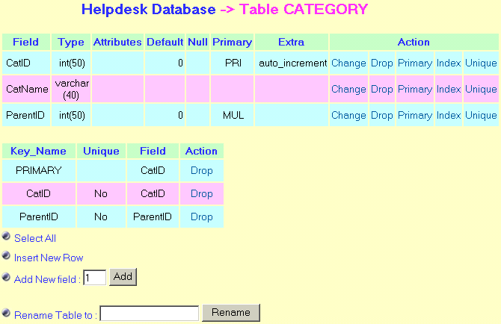
ผู้ดูและระบบสามารถจัดการฐานข้อมูลได้ด้วยฟังก์ชั่นที่เตรียมไว้ เช่น เรียกดูข้อมูลทั้งหมดในตาราง, เพิ่ม-ลบข้อมูล, จัดการคีย์หลัก(Primary Key) และอินเด็ก(Index), แก้ไขคุณสมบัติของแต่ละคอลัมน์ ฯลฯ

รูปที่ 3-61 หน้าจอแสดงฟังก์ชั่นและคุณสมบัติพื้นฐานของแต่ละตาราง

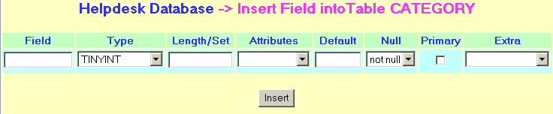
รูปที่ 3-62 หน้าจอเพิ่มคอลัมน์ในตาราง


รูปที่ 3- 63 หน้าจอยืนยันการเปลี่ยนเปลง เช่น Dropตาราง ลบข้อมูลทั้งหมดในตาราง

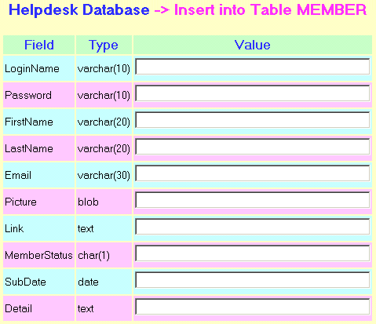
รูปที่ 3-64 หน้าจอเพิ่มข้อมูลในตาราง

